

Secvențe pedagogice – Acest război al meu
A3.4.

ianuarie 2024
Helixconnect Europa

Cuprins
1. Secvențe pedagogice – Acest război al meu 3
2. Anexă – Analiza jocului 11

1 . Secvențe pedagogice – dilemă
Titlu: dilema

Quandary este un joc interactiv de luare a deciziilor care plasează jucătorii în rolul unui lider care ia decizii etice pentru o colonie fictivă de pe planeta Braxos. Jucătorii trebuie să analizeze mai multe perspective, să cântărească argumente și să determine cel mai bun curs de acțiune pentru comunitatea lor. Jocul încurajează gândirea critică, raționamentul etic și abilitățile de rezolvare a conflictelor, încurajând în același timp elevii să recunoască complexitățile guvernării și responsabilității sociale.
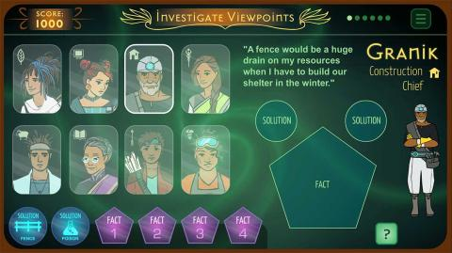

© Jocul Quandary

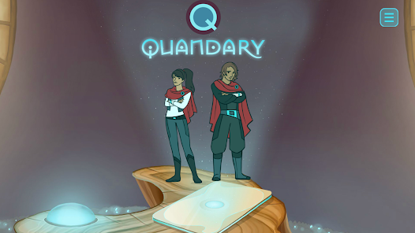
© Jocul Quandary

Durata: 2 lecții
Subiect/e: Civică, Științe Politice, Studii sociale
Subiecte: Luare a deciziilor etice, conducere, guvernare comunitară, rezolvare a conflictelor
ODD: 16: pace, justiție și instituții puternice; 10: Inegalități reduse; 4: Educație de calitate
Dimensiunile conflictului prin joc:
☒impact social
☒impactul asupra mediului
☒impact economic
☒impact tehnologic
Obiective de invatare:
Această secvență își propune să ajute studenții să dezvolte raționamentul etic și abilitățile de luare a deciziilor prin explorarea complexităților leadershipului și guvernării. Prin dilemele din joc, elevii vor analiza diferite puncte de vedere, vor evalua consecințele alegerilor lor și vor reflecta asupra modului în care luarea deciziilor etice se aplică scenariilor din lumea reală.
Abilități interpersonale:
- Raționament etic și gândire critică
- Rezolvarea conflictelor și medierea
- Luare de perspectivă și empatie
- Conducere și luare a deciziilor
Cerințe tehnice și materiale necesare:
- Computer cu acces la internet
- Difuzoare și proiector (dacă sunt disponibile)
- Videoclipuri de joc YouTube dacă jocul nu este disponibil pentru studenți
- Materiale de joc de rol (cărți de caractere, scenarii de dilemă etică)
Lectură/material suplimentar:
Cartea: „Mintea dreaptă: de ce oamenii buni sunt împărțiți de politică și religie” de Jonathan Haidt
Resurse educaționale oficiale: https://quandarygame.org/resources

Faza de pregătire

Pentru a introduce lecția, studenților li se va oferi o privire de ansamblu asupra Quandary și rolul său ca simulare de luare a deciziilor etice. Afișați un scurt segment de joc și discutați despre mecanismele acestuia, subliniind modul în care jucătorii trebuie să ia în considerare perspective diferite pentru a face alegeri informate. Cereți elevilor să reflecteze asupra luării deciziilor în propria lor viață: Cum luați decizii dificile? Ce factori vă influențează alegerile?

Apoi, cereți elevilor să descarce jocul înainte de curs (coduri QR furnizate mai jos) și să-și creeze personajele. Pregătiți în prealabil fișele personajelor și cereți elevilor să completeze informațiile cu personajele pe care le-au creat.

Faza jocului

Lecția nr. | Descriere în pași | Forma socială | Cerințe materiale/tehnice
1 | Pasul 1: Dacă dispozitivele sunt disponibile, elevii se vor juca Dilemă în perechi timp de 15 minute, luând decizii și discutând despre procesul lor de gândire. Dacă nu, arată o sesiune de joc înregistrată. | Individual/Grupuri mici | Proiector, video YouTube, difuzoare, conexiune la internet, telefoane mobile
1 | Pasul 2: Elevii completează fișele de caractere și documentează dilemele cu care s-au confruntat în joc și își justifică deciziile pe baza raționamentului etic. | Individual/Grupuri mici | Foile de caractere
1 | Pasul 3: Joc de rol: Elevii își asumă rolurile personajelor în cadrul coloniei și își dezbat punctele de vedere prin jocul. | Plenul | Foile de caractere
1 | Pasul 4: Când jocul este terminat, cereți elevilor să-și analizeze alegerile și să le compare cu alegerile făcute de colegii lor. Orientați discuția spre compararea lor cu dilemele etice din lumea reală în leadership și guvernare. | Plenul | Foile de caractere
1 | Pasul 5: Pe baza pasului de mai sus, sortați elevii în grupuri în funcție de soluțiile pe care le-au ales în joc. Creați o discuție despre cum au ajuns la soluția menționată și dacă diferite circumstanțe le-ar putea răzgândi. | Grupuri mici | Joc de rol
1 | Pasul 6: Exercițiu practic : Elevii, împărțiți în grupuri, pot creați postere (pe hârtie A4,3,2) cu titlul „Răzgândește-mă”. Apoi, cereți-i să discute și să numească un lider pentru fiecare grup, care va încerca să-i convingă pe ceilalți să se alăture lor. Elevii care se simt convinși se pot alătura celeilalte echipe. În cele din urmă, echipa care are cei mai mulți studenți câștigă și a demonstrat abilități extraordinare de persuasiune. | Grupuri mici | Rechizite de artă

Faza de reflecție

Lecția nr. | Descriere în pași | Forma socială | Cerințe materiale/tehnice
2 | Pasul 7: Continuarea jocului de rol: Rugați elevii să revină la deciziile luate în joc. Apoi, atribuiți elevilor rolul unui cetățean afectat de deciziile de conducere în joc, solicitându-le să evalueze eficiența conducerii din mai multe perspective. | Plenul | Joc de rol,  Materiale de scris
2 | Pasul 8: Autoevaluare: Rugați elevii să-și noteze propriile opțiuni de conducere pe baza pasului 7. Lăsați-i să explice raționamentul din spatele notei. | Individual | Fișe de caractere, Jurnale/Caiete
2 | Pasul 9:  Discuție finală: Cum poate luarea deciziilor etice în guvernare să creeze o societate justă și echitabilă?  Consolidați discuția prin conectarea acestui subiect la materia pe care elevii o învață în prezent din istorie, economie sau civică. | Plenul | Jurnale/Caiete

Nu uitați să promovați un mediu în care elevii să se simtă confortabil să discute despre dileme morale și să își justifice alegerile.

Copiați șabloanele:

- Coduri QR:

Telefon Android (Google Play):



IOS (Magazin Play):



- Fișa de caractere:

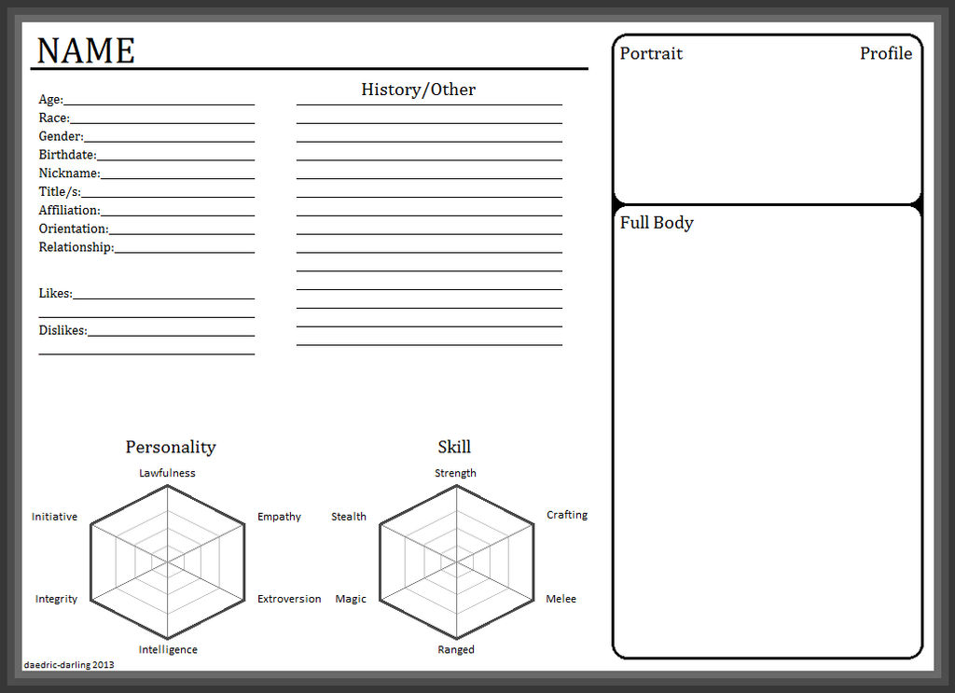
DeviantArt

- Joc de rol:

Exemplu de poster:



2. Anexă – Analiza jocului
Dilemă
Pentru a facilita analiza jocurilor video selectate, a fost întocmit un tabel de referință, care defalcă principalele caracteristici care trebuie luate în considerare în fiecare dintre aceste patru categorii.

Titlu
Platformă | Windows PC
Limbă | engleză
N. º de sesiuni jucat | 1
Total timp jucat | 2
Scurt Descriere | Tu sunt un actorie Căpitan de Colonial Expansiune Program însărcinat  cu rezolvarea conflicte între cel populatie de cel colonie.

Dimensiune | Evaluare Criterii
Utilizabilitate (analiza corectitudinii tehnice și ușurință în utilizare) | - este cel joc uşor la învăţa si joaca?  - Da este destul de simplu .  - este cel utilizator interfata (controale şi navigare) clar şi adaptat publicului țintă?  - Sale foarte ilustrativ şi antrenant.
 | - Sunt accesibilitate opțiuni implementat?
 | - Cel doar jocul necesită mișcare de mouse-ul fara adaugare
 | timp presiune, așa aș face-o determina că este destul de accesibil.
 | - Este cel joc răspuns exacte şi rapid?
 | - Destul rapid şi exacte.
 | - Sunt în joc mesaje exact?
 | - Da.
 | - Sunt exista instructiuni?
 | - Da, tutorialele sunt în forma unei benzi desenate .
 | - Este este posibil a salva jocul ?
 | - Asta salvează automat.
 | - Sunt Acolo vreo bug-uri?
 | - Nu pe care le-am întâlnit.
 | Alte relevante utilizabilitate comentarii
Gameplay (analiza jocului juca și structurile narative și modul în care designul jocului produce sens) | - Au fost tu capabil să termina jocul (da/nu: de ce)?  Da am, Sunt 4 dileme pentru jucătorul a rezolva, a putea la termina ea confortabil în sub 2 ore.  - Durată (pe nivel/misiune sau pe parcursul întregului joc)  - 15-30 minute per dilema, sus la 2 ore.  - grad de interactivitate (do cel al jucătorului decizii juca o rol crucial în rezultatul jocului)?  - Deciziile jucătorilor joacă un rol crucial, deoarece aceștia iau toate cele ale comunității opinie în considerare şi face cel alegerea finală care are impact asupra rezultatelor misiunii.  - este ritmul al joc satisfăcător?  - Destul aşa, Da.  - Narativ greutate (ridicat/mediu/scăzut)  - Foarte ridicat, cel joc într-adevăr face un efort în introducerea tu la personajele coloniei și potrivindu-te în rolul căpitanului.  - Prezenţă de o narator: da/nu  - Acolo sunt caracter voce overs şi narațiune scrisă .  - Prezentare şi rol de cel principal caracter (caracteristici și calitățile personajului/avatarului)  - Tu sunt cel principal caracter, şi dvs decizii sau caracteristicile influențează rezultatul final.  - Descriere şi rol de cel antagonist (caracteristici si calitati)  - Acolo este nu real antagonist, dar dileme fără clar răspunsuri corecte .  - Prezentare de cel setare (lume în care cel caracterul se dezvoltă)  - Sale cel primul uman aşezare pe cel planetă Braxos, 32 la ani lumină depărtare de Pământ.  - Dimensiune/temporalitate: timp perioadă acoperit de cel poveste şi caracteristicile sale (fictiv/reale, globale/locale etc.)  - Este o piesă SF, cu o perioadă nedezvăluită, dar putem clar vedea un avansat civilizaţie capabil de călător la viteza luminii.  - Misiune (ce sunt cel esenţial actiuni la câștigă/finalizează jocul )  - Găsi o soluţie la cel colonii enigmă, care mai sau este posibil să nu aibă în vedere interesul lor.  - Ce sunt implicit/ul final obiectivele de jocul ?  - Sale proiectat la preda jucători despre etic luarea deciziilor, gândirea critică și luarea de perspectivă.  Ce sunt cel principal provocări/obstacole confruntat de protagonistul ?  - Protagonistul se confruntă cu dileme etice și trebuie să ia decizii dure care echilibrează interesele concurente în interiorul coloniei. De asemenea, se luptă cu informații limitate, perspective conflictuale, şi cel pe termen lung consecinte de lor alegeri privind coeziunea comunității.  - sunt cel joc mecanici adecvat la cel conţinut şi obiective implicite ?  - Da  - Do esti de acord cu sistem de recompense (stimulente pentru acțiune)?  - The Răsplată este cel rezultat în sine, obtinerea la vedea consecințele acțiunilor tale.  - Cum este cel feedback sistem (text, audio sau comentarii audiovizuale date jucătorului pentru anumite acțiuni)?  - Acolo sunt vizual şi audio indicii că oferi cel player cu feedback cu privire la acțiunile lor.  - În general poveste (descrierea povestea al joc ca un întreg)  - Jucătorii își asumă rolul unui lider de colonie pe îndepărtata planetă Braxos, unde ei necesitate naviga diverse etic dileme care influențează viitorul coloniei. Culegând fapte, ascultând diferite puncte de vedere, şi realizarea greu decizii, jucători modelează dezvoltarea și bunăstarea comunității lor.

Conținut (analiza de conținutul jocului și mesajele transmise în raport cu obiectivul) | - Ce sunt temele a jocului?  - Dilemă include etic luarea deciziilor, conducere, rezolvarea conflictelor și înțelegerea diferitelor perspective.  - Ce fel de reflecţie, cunoştinţe, aptitudini, sunt dezvoltate competențe, conștientizare?  Dilemă se dezvoltă mai multe cheie aptitudini şi competențe, inclusiv:
 | - Etic raţionament: Jucători învăţa la analiza morală dileme şi
 | face informat deciziilor.
 | - Critic gândire: The joc adoptă logic analiză, evaluare de
 | dovezi, şi rezolvarea problemelor .
 | - Luare de perspectiva: Ea îmbunătățește empatie şi cel abilitate la
 | înţelege şi respect puncte de vedere diverse .
Conflict rezoluţie: Jucători practica rezolvarea dispute si echilibrare concurând interese în o comunitate.
- Conducere şi responsabilitate: The joc construieste conștientizarea a impactului deciziilor asupra celorlalți și a importanței bunăstării comunității.
- este există o utilizare explicită a surselor de informare?
- Ea explicit încurajează cel utilizare de surse de informaţii în cadrul jocului.
- Do tu gandeste-te cel player poate obţine cel destinat mesaj fara ajutor extern?
- Da ca cel joc este proiectat la ghid jucători prin procesul decizional.
- A făcut tu schimba dvs convingeri/opinii sau învăţa ceva nou dupa ce ai jucat?
- am dobândit nou perspective în etic luarea deciziilor şi complexitatea conducerii.

Resursa didactica (analiza jocul ca resursă didactică) | - 21 secol aptitudini inclus:  - Critic gândire  - Creativitate  - Colaborare  - Comunicare  - Informaţii alfabetizare  - Media alfabetizare  - Tehnologie alfabetizare  - Flexibilitate  - Conducere  - Iniţiativă  - Productivitate  - Social aptitudini  - Dimensiuni acoperite:  - Social  - de mediu  - Tehnologic  - Economic  - Link cu Intergames subiecte:  - de mediu Științe  - Civic Educaţie  - art  - Istorie  - Economie  - Competențe (cunoștințe dobândite de către cursant)  - Etic Luarea deciziilor: Înţelegere Cum la analiza dileme morale şi considera cel implicatii de diferit alegeri pe o comunitate.  - Critic Gândire Abilități: Evaluarea dovezi, identificarea părtiniri și emiterea de judecăți motivate pe baza informațiilor prezentate.  - Comunicare Abilități: Angajant cu diverse personaje și articularea deciziilor, ceea ce îmbunătățește înțelegerea dialogului și a negocierii eficiente.  - Conflict Rezoluţie Abilități: Învăţare la media opinii diferite și soluționarea disputelor menținând în același timp coeziunea grupului.  - Empatie și luare de perspectivă: recunoașterea și prețuirea diverselor puncte de vedere, care adoptă o mai mare apreciere pentru complexitatea dinamicii sociale.  - Problemă rezolvarea conditii (mod de gândire la rezolva probleme: reproductiv-memorie, productiv-creativitate)  - Jucătorii sunt încurajați să gândească creativ la dilemele etice, explora multiplu perspective, şi concepe soluții bazate pe raționament, mai degrabă decât pe simpla amintire a faptelor.  - Nevoie pentru cunoștințe anterioare (nu/da: detaliu)  - Nu, dar în timp ce jocul își prezintă conceptele în mod clar, o înțelegere de bază de etică, luarea deciziilor procese, şi dinamica socială poate îmbunătăți experiența și înțelegerea jucătorului .  - Învăţare curba (învăţare dificultate: scăzut, mediu, ridicat)  - Mediu. The joc prezintă provocatoare dileme că necesită gândire critică și raționament etic, care poate dura timp pentru a naviga în mod eficient, în special pentru jucătorii mai tineri sau cei care nu sunt familiarizați cu astfel de concepte.  - Posibilitate de munca de grup (nu/da: detaliu)  - Da, jocul poate fi jucat într-un cadru de grup în care jucătorii discută dileme și decizii, facilitând învățarea în colaborare şi sporind cel explorare de diferit puncte de vedere.  Are ea include o predare ghid (informaţii pentru profesori cu sfaturi şi exemple pentru implementare în sala de clasă)?  - Da. Dilemă include resurse pentru educatori, oferind sfaturi și exemple de implementare la clasă, ajutând profesorii integra cel joc în lectii pe etică, leadership și gândire critică.  - Posibilitate de profesor evaluare (nu/da: va rog sa specificati)  Da. Profesorii pot evalua înțelegerea și abilitățile elevilor prin discuții, reflecții și observații în timpul jocului, permițând pentru evaluare de lor etic raţionament și procesele de luare a deciziilor

